LTD-luchtgordijn

Hoe werkt het LTD-luchtgordijn?
Het LTD-luchtgordijn kan worden opgebouwd in elke gewenste vorm en uit verschillende materialen, zoals roestvast staal, aluminium of sendzimir verzinkt, al naar gelang de toepassing. Bij dit systeem worden kunststof dusen in een plaat of kanaal geperst. De luchthoeveelheid wordt aangepast aan de afmeting van de doorgang. Het LTD-luchtgordijn kan functioneren als onderdeel van de luchtbehandelingsinstallatie maar kan ook worden uitgevoerd als zelfstandig werkende eenheid met ventilator en verwarmer of koeler. Dit systeem kan zowel horizontaal als verticaal geplaatst worden.

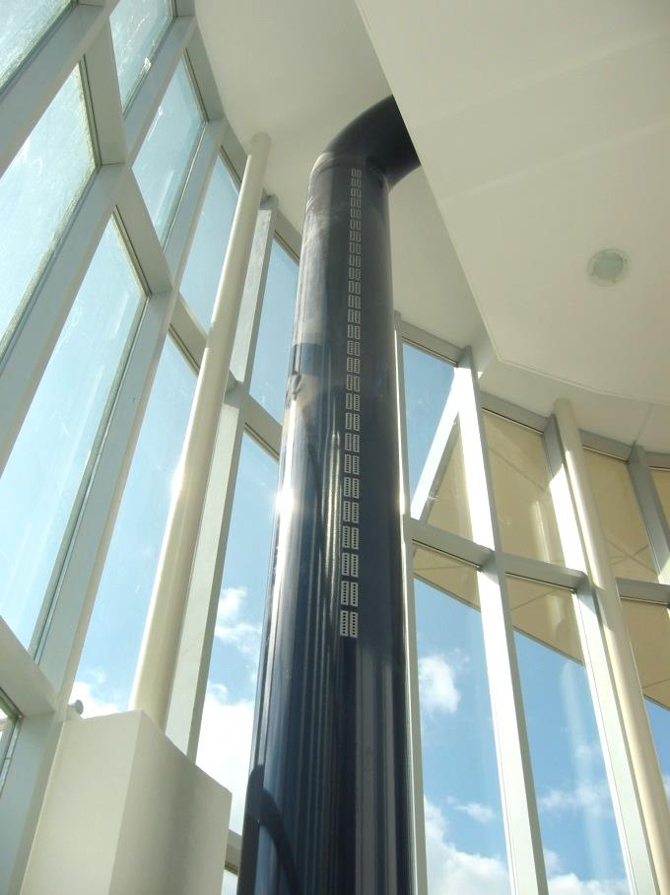

Het LTD-luchtgordijn kan een belangrijke bijdrage leveren aan het comfort in een ruimte. Het luchtgordijn kan toegepast worden bij entrees, glazen gevels, daklichten e.d. en kan geïntegreerd worden in de uitstraling van het gebouw zonder afbreuk te doen aan de functionaliteit.

Eigenschappen | Uitvoeringen | Toepassingsmogelijkheden
- Relatief geringe luchtverplaatsing | - In diverse materialen en vormen | - Kantoren
- Laag geluidsniveau | - In alle gewenste kleuren | - Winkels
- Koeling en verwarming |  | - Magazijnen
- Grote effectiviteit  - Minder storend, meer comfort |  | - Laboratoria  - Zwembaden
 |  | - Sporthallen
- Expositieruimtes
- Etc.

